Deckelstoßunterstützung für OKA-W, St, FS
OBO Bettermann

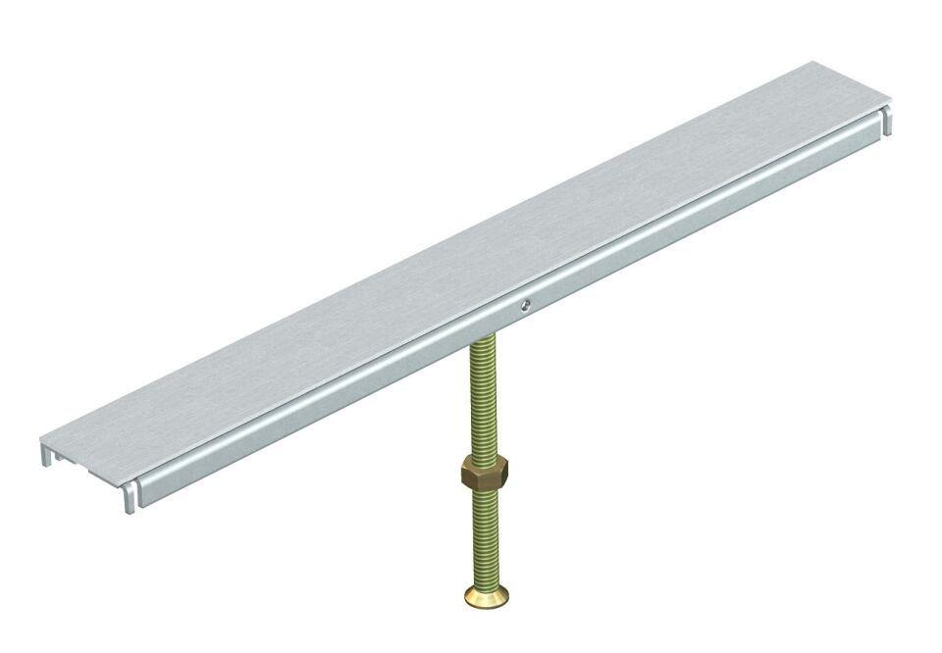Eigenschaften
GTIN:
4012195245292
HAN:
7424964

